
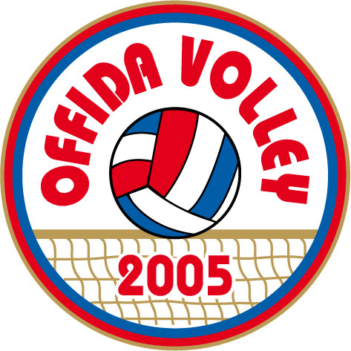
www.offidavolley.it

Via Martiri della Resistenza, snc 63035 OFFIDA (AP) e mail info@offidavolley.it Cod. Aff. FIPAV 09 043 0133
Matricola CONI 333932 COD IBAN IT 710 08474 69620 0000 8010 1078
Tel 0736 888081 Fax 0736 888018 P. IVA 01859350447 C.F. 92040880442 Palasport “Giovanni Vannicola” OFFIDA

OFFIDA 01.07.08

Ref.: II° Offida International Volley Cup 2008

Das Sportvereinigung Offida Volley , nach das Erfolgsreiche 1.ste Volley Turnier der Region Marche “Offida International Volley Cup” im Jahr 2007, fuer Maedchen Under 14 , moechte hiermit Ihre Gesellschaft zu das Jahres Turnier 2008 einladen.

An das Volley Turnier koennen Maedchen teilnehmen die im Jahr 1995, 1996 und 1997 geboren sind. Objekt der Veranstaltung ist das spielen und treffen von junge Spielerinnen aus Italien und aller Welt, mit hilfe zur integrierung von Mentalitaeten und um neue Grenzlose Gefuehle zu unterstuetzen.

Um das Turnier immer professioneller auszubreiten, das neue Ereignis 2008 wird von 12 auf 24 Mannschaften erweitert, mit folgende System :

6 Auslands Mannschaften
10 Italienische Mannschaften aus der wichtigsten Clubs der Erste Liga Italiens (Dazwieschen die Gewinnerin der 1.ste Edition 2007 Ottica Padrin Vicenza)
8 Mannschaften der Region Marche

System des Turnier ist :
- 8 Runden mit je 3 Mannschaften
- Vorstellung am 27/12/08 im Offida Historischen Theater Serpente Aureo, mit Ausloesung der Runden. Vorgestellt von Offida Buergermeister und Autoritaeten.
- Spielen fangen am 27.12.08 um 15.30 Uhr.
- Jeder Mannschaft wird mindestens 3 Spiele machen.
- Bunte Finale mit Premien fuer alle Spielerinnen und Clubs.
- Teilnahmekosten sind nur fuer Uebernachtung und Speisen, max 12 Spielerinnen und 3 Erwachsene fuer je € 85 alles inklusiv :
^ Anmeldung und Unterlagen Kit
^ 2 Uebernachtungen inkl. Fruestuck
^ 5 Speisen
^ Rundfahrten Kostenlos

Alle Eltern oder weitere Begleiter koennen besondere Packete bekommen, falls man moechte dieses Turnier als Entdeckung unserere Vielseitiges Land benuetzen, mit Meer, Fluesse, Berge, Landschaft, und unsere Koestlichkeiten wie Fisch, Spezialitaeten aller Art und Wein testen moechten.

Das Mannschaft Unterkunft, Begleiter packete und Information service sind von “Piceno con Noi” veranstaltet, (www.picenoconnoi.it) , die sich sofort nach Eingang der Anmeldung mit Ihnen in kontakt setzen wird.

In Erwartung auf Ihre positive Anfrage, moechten wir Sie Recht Herzlich fuer Ihre Interesse bedanken.

Mit freundlichen Gruessen

Ciu Ciu Offida Volley
Der President
Giovanni Stracci

Kontakte : Giovanni Stracci Tel 0039 335 1367290
Fax 0039 0736 888018
E mail info@offidavolley.it
info@picenoconnoi.it

Sie koennen in folgende Sprachen anmelden :
Italienisch,Deutsch, Englisch, Franzoesich, Spanisch, Tscheckisch.

Mehr infos : www.offidavolley.it

